## 能源院入党积极分子开班典礼成功举办

4月13日上午10点，能源院分党校在能源楼405举行入党积极分子开班典礼，中南大学校关工委副主任周和平老师、能源院党委副书记彭春丽老师、16级辅导员汤为老师出席会议和全体入党积极分子参会。

大会在国歌声中拉开帷幕。大会第一项由彭春丽副书记致辞，她首先强调大学生入党积极分子必须端正入党动机，只有树立正确的入党动机，才能经得起组织的考验，并通过正当的途径加入党组织，而不能怀着不端正的入党动机，采取不正当的手段混进党组织。第二点就是必须形成正确的价值观、人生观、世界观，自觉排除干扰、抵制诱惑。并且坚定正确的政治信念，要坚信共产主义社会是人类历史上最美好的社会制度，要坚信共产主义事业必定会胜利，共产主义社会一定能够实现，要把实现共产主义作为自己的最高理想和最终追求，并下决心终生为实现人类最美好的伟大的共产主义事业，鞠躬尽瘁，死而后已。还要认真学习党的理论知识，应当自觉地加强学习马克思列宁主义、毛泽东思想、邓小平理论、“三个代表”重要思想、习近平新时代中国特色社会主义思想和党的基本知识。并且争做学习的模范、行动的表率。最后还应该密切联系群众，处理好集体与个人的关系，从思想上先入党，争做社会主义事业的接班人。

大会第二项由汤为老师宣读培训班组织机构，强调培训纪律，并对培训结业考核做出了详细说明。接着，积极分子代念念同学代表全体与会学员发言。她首先代表全体学院表示认真完成党校学习的决心，同时也对自己和全体学员提出要求希望能够在课上收获到成为一个合格党员的必要素质。大会最后，随着庄严肃穆的国际歌，开班典礼正式结束。

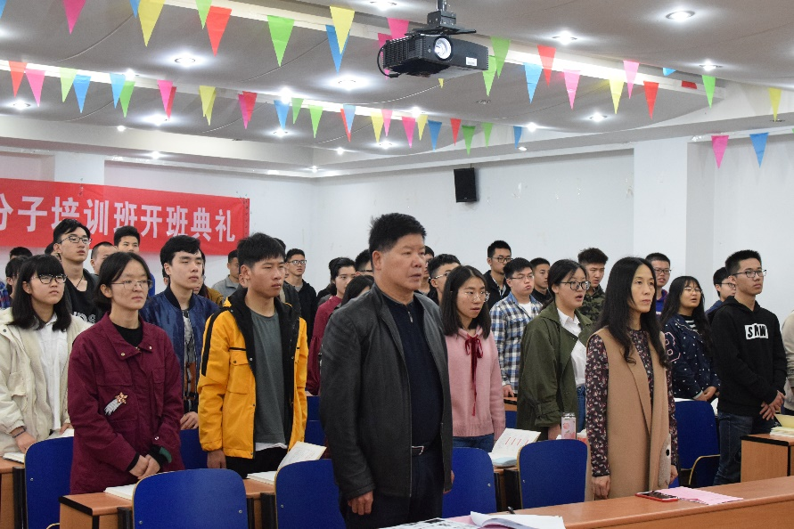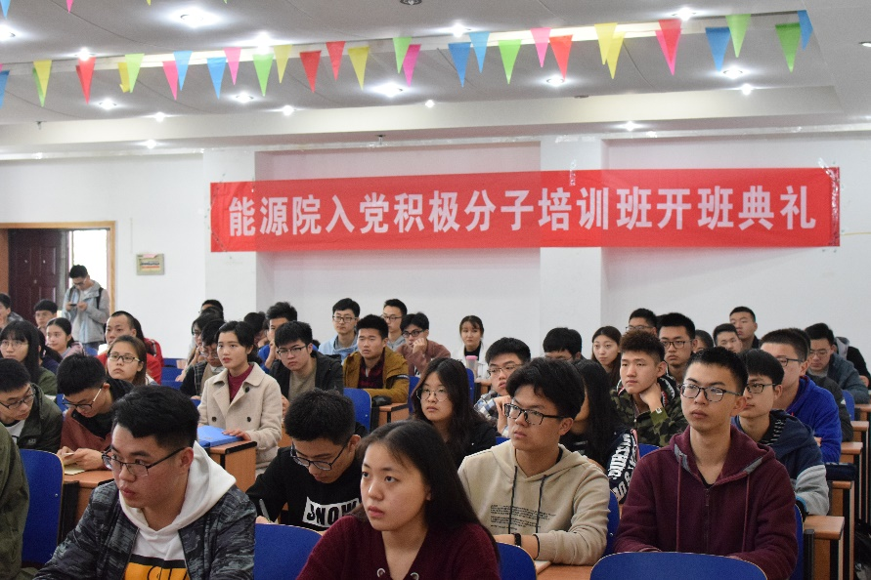

能源院入党积极分子开班典礼的成功举办，使学员们进一步了解党的基本知识，端正了入党动机，进一步明确了入党目的，坚定了学员的理想信念，力求做到志存高远，脚踏实地，积极向党组织靠拢，争取早日成为一名合格的共产党员。